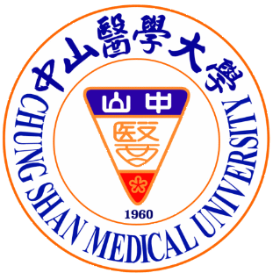
中山醫學大學推廣教育2015兒童冬令營
動力機械科學實驗營
親愛的家長：
寒假即將到來，為了讓小朋友在寒假期間能夠有更充實的益智活動，中山醫學大學推廣教育安排了生動活潑的「動力機械科學實驗營」。樂高動力機械組是啟發孩子進入科學領域的鑰匙，透過樂高『LEGO』科技積木的多元組件，讓小朋友動手實際操作中，了解結構與力、槓桿、齒輪、輪與軸的機械原理。更能訓練邏輯思考、激發創意，以及培養解決問題的能力，也讓所學的科學知識得到驗證，藉以激發對科學的興趣。這麼優秀又有趣的課程，千萬別錯過！
課程名稱 | 日 期 | 報名截止日 | 對象 | 名額 | 費用
動力機械科學實驗營第21期 | 104年01月28日(三)  ～  104年01月29日(四) | 104年  1月19日止 | - 國小一～六年級學生（約6-12歲）  - 入門課程，有興趣者皆可參加。 | 20人 | 學 費：  原 價:$3,200元  優惠價:$2,660元
中山醫學大學推廣教育 課程諮詢電話：04-24730022分機11160張淑芬、11163潘夢婷
------------------------------------------------------------------------------------------
報名表
課程名稱 | □ 動力機械科學實驗營第21期 |  |  | 用餐  習慣 | □葷食 □素食
姓 名 |  | 生日 | 年 月 日 | 性 別
身分證號 |  |  | 住家電話
行動電話 |  |  | 接回時間
地 址
家長E-mail | 發送重要課程通知使用，請用正楷填寫
報名方式 | 現場報名：請至本校教務處推廣服務組報名，地址：台中市南區建國北路一段110號。  通訊報名：請將報名表連同郵局購買之「匯票」，匯票抬頭「中山醫學大學」，掛號逕寄402台中市南區建國北路一段110號教務處推廣服務組收。  網路報名：網址http://extservice.csmu.edu.tw/
資訊來源：□學校 □報紙廣告 □夾報廣告 □海報 □網站 □舊生收到DM □其他
- 退費、轉班相關規定：
- 因招生人數不足而未能開課者，全額退還已繳費用。（本課程報名繳費人數未滿10人，無法開班上課）
- 學員完成報名繳費後因個人因素無法上課，依下列標準退費，辦理退費以一次為限：學員自報名繳費後至實際上課日前退費者，退還已繳學(分)費、雜費等各項費用之九成。自實際上課日起未逾全期三分之一者，退還學(分)費、雜費等各項費用之半數。若已逾全期三分之一者，不予退還。已繳代辦費全額退還。但已購買成品者，發給成品。
- 學員因故需轉班者，得依以下規定辦理轉班，辦理以一次為限。學分班課程自開課日起第三次上課前及非學分班課程自開課日起第二次上課前可辦理轉班申請，逾期恕不受理。轉入之課程費用較原報名課程費用低者，不退已繳差額；轉入之課程費用較原報名課程 費用高者，須補足差額。欲轉入之班級已額滿時則歉難受理。
- 辦理轉班後不得要求退費。
- 非學分班課程結束，且學員出席率達課程總時數三分之二以上者，發給結業證書。但不授予學位證書，欲取得學位應經各類入學考試通過後依規定辦理。
是否願意收到本組課程或活動優惠訊息(將以電子郵件、電話告知、或紙本簡章寄至您的通訊住址等方式）：□ 是 □否。
我已詳讀報名表及招生簡章之課程資訊及相關規定 家長簽名:
動力機械科學實驗營課程表
星期時間 | 第一天 | 第二天
07:30-08:30 | 彈性時間 (可於報到時間前，提前送小朋友至學校由服務員協助照顧)
08:30-09:00 | 早 安 中 山 醫 學 大 學 ( 報 到 時 間 )
09:00-10:30 | 石器時代一投石器  （第一類槓桿原理） | 超級炫風一戰鬥陀螺  (扭力與離心力原理)
10:30-12:00 | 恐龍時代—鱷魚夾  （對稱與結構原理） | 神風特攻隊一戰鬥直昇機  （傳動軸與齒輪原理）
12:00-12:45 | 吃飯了，迎接下午精彩的課程（午餐時間）
12:45-13:30 | 休息一下，睡飽飽，精神滿滿，學習加倍（午休時間）
13:30-14:50 | 阿爸的童玩—彈弓槍（位能與動能原理） | 兒童樂園—旋轉幅射椅  （加速、減速原理）
14:50-15:10 | 吃點心！有體力
15:10-16:30 | 阿布的好幫手一大吊車  （定滑輪與動滑輪原理） | 科學園區一我的機器人  （旋轉運動與往復運動原理）
16:30-17:30 | 晚 安 中 山 醫 學 大 學 ( 家長接回家時間 )
17:30-18:00 | 彈性時間 (服務員協助照顧)
- 每人「使用」一套樂高動力機械教具。教具僅供上課操作使用，無贈送。如需購買教具，請洽推廣服務組。
- 本課程需12人以上開班，人數不足無法開班時，將全額退費。
- 本校保留課程師資、場地與時間異動之權利，如有未盡事宜，得由承辦單位隨時修訂公佈之。

課程內容說明
- 投石機：製作一臺投石機，認識「槓桿」原理，並藉此明白第一類槓桿的科學原理。
- 鱷魚夾：了解伸縮器所用的彈性結構與對稱的特性，幫助我們解決日常生活中的問題。
- 彈弓槍：樂高手槍是一個彈力的應用，藉由此單元認識彈性物體「彈力位能」與「動能」間的轉換。
- 大吊車：藉由組裝一輛吊車，認識定滑輪的省時，及動滑輪的省力的原理。下次看到吊車時可以觀察喔！
- 戰鬥陀螺：從最好玩的戰鬥陀螺中，運用齒輪的扭力及旋轉中的離心力，將自製的陀螺進行超炫的陀螺大賽。
- 戰鬥直昇機：透過軸傳動的原理與齒輪，將馬達的動力傳遞到機頂的主螺旋槳與機尾的尾翼。
- 旋轉幅射椅：幅射椅轉啊轉，了解齒輪的加速與減速的原理，並運算齒輪比，再來一場樂嘉年華。
- 我的機器人：設計兩足機器人，了解齒輪的旋轉式運動變為不斷來回的往復式運動，大家來設計一場機器人表演秀。

中山醫學大學推廣教育2015兒童冬令營
機器人科學實驗營
親愛的家長：
寒假即將到來，為了讓小朋友在寒假期間能夠有更充實的益智活動，中山醫學大學推廣教育安排了生動活潑的「機器人科學實驗營」。機器人科學實驗營是結合物理、機械、電腦程式運用的領域。其介面是經由美國NI公司專門為教育目的所設計，學童自小即可學習工業上標準的程式開發技巧，由親手建造、撰寫程式來控制智慧型機器人，更能訓練孩子們的邏輯思考、激發創意、培養問題解決的能力。這麼優秀又有趣的課程，千萬別錯過！

課程名稱 | 日 期 | 報名截止日 | 對象 | 名額 | 費用
機器人科學實驗營  第18期 | 104年1月28日(三)  ～  104年1月30日(五) | 104年  1月19日止 | 國小五年級以上學生  - 約10-15歲  - 會使用電腦做文書處理者 | 20人 | 學 費：  原 價:$5,000元  優惠價:$4,460元
中山醫學大學推廣教育 課程諮詢電話：04-24730022分機11160張淑芬、11163潘夢婷
-----------------------------------------------------------------------------------------
報 名 表
課程名稱 | □ 機器人科學實驗營 第18期 |  |  | 用餐習慣 | □葷食 □素食
姓 名 |  | 生日 | 年 月 日 | 性 別
身分證號 |  | 住家電話
行動電話 |  | 接回時間
地 址
家長E-mail | 發送重要課程通知使用，請用正楷填寫
報名方式 | 現場報名：請至本校教務處推廣服務組報名，地址：台中市南區建國北路一段110號。  通訊報名：請將報名表連同郵局購買之「匯票」，匯票抬頭「中山醫學大學」，掛號逕寄402台中市南區建國北路一段110號教務處推廣服務組收。  網路報名：網址http://extservice.csmu.edu.tw/
資訊來源：□學校 □報紙廣告 □夾報廣告 □海報 □網站 □舊生收到DM □其他
- 退費、轉班相關規定：
- 因招生人數不足而未能開課者，全額退還已繳費用。（本課程報名繳費人數未滿10人，無法開班上課）
- 學員完成報名繳費後因個人因素無法上課，依下列標準退費，辦理退費以一次為限：學員自報名繳費後至實際上課日前退費者，退還已繳學(分)費、雜費等各項費用之九成。自實際上課日起未逾全期三分之一者，退還學(分)費、雜費等各項費用之半數。若已逾全期三分之一者，不予退還。已繳代辦費全額退還。但已購買成品者，發給成品。
- 學員因故需轉班者，得依以下規定辦理轉班，辦理以一次為限。學分班課程自開課日起第三次上課前及非學分班課程自開課日起第二次上課前可辦理轉班申請，逾期恕不受理。轉入之課程費用較原報名課程費用低者，不退已繳差額；轉入之課程費用較原報名課程 費用高者，須補足差額。欲轉入之班級已額滿時則歉難受理。
- 辦理轉班後不得要求退費。
- 非學分班課程結束，且學員出席率達課程總時數三分之二以上者，發給結業證書。但不授予學位證書，欲取得學位應經各類入學考試通過後依規定辦理。
是否願意收到本組課程或活動優惠訊息(將以電子郵件、電話告知、或紙本簡章寄至您的通訊住址等方式）：□ 是 □否。
我已詳讀報名表及招生簡章之課程資訊及相關規定 家長簽名:
機器人科學實驗營課程表
_{時間} ^{星期} | 第一天（星期一） | 第二天（星期二） | 第三天（星期三）
07:30~08:30 | 彈性時間 (可於報到時間前，提前送小朋友至學校由服務員協助照顧)
08:30~09:00 | 早 安 中 山 醫 學 大 學 ( 報 到 時 間 )
09:00~10:30 | 主控室的心臟  (認識NXT二代機器人) | 機器人折返跑  (感應器、程式設計的應用) | 碰碰車  (運動模式程式設計)
10:30~12:00 | 搖擺的花朵(程式的應用) | 聲控車(聲音感應器的程式設計) | 智慧型遊園車-跟我來  (光源感應器的應用)
12:00~12:45 | 吃飯了，迎接下午精彩的課程（午餐時間）
12:45~13:30 | 休息一下，睡飽飽，精神滿滿，學習加倍（午休時間）
13:30-14:50 | 機器人趴趴GO  (伺服馬達的程式設計) | 停車雷達  (超音波感應器的程式設計) | 搬貨機器人  (機構、程式設計)
14:50-15:10 | 吃點心！有體力
15:10-16:30 | 挑戰-迷宮競賽大考驗  (機構、程式設計應用) | 挑戰-倒車入庫大考驗  (機構、程式設計應用) | 挑戰-尋跡賽大考驗  (機構、程式設計應用)
16:30~17:30 | 晚 安 中 山 醫 學 大 學 ( 家長接回家時間 ) |  | 相約下次再見，good-bye～
17:30~18:00 | 彈性時間 (服務員協助照顧)
- 二人一組，共同使用一套樂高二代機器人教具及筆記型電腦。本課程使用教具及筆記型電腦僅供操作無贈送，如需購買教具，請洽推廣服務組。
- 本校保留課程師資、場地與時間異動之權利，如有未盡事宜，得由承辦單位隨時修訂公佈之。

課程內容說明
- 主控室的心臟：NXT智慧積木就是機器人的大腦，它可以連接各種不同的感應器就好像我們的眼、耳、鼻、舌一樣，具有不同的功能，可以偵測環境。
- 搖擺的花朵：本單元的目的是讓學生從一個簡單的花朵模型，在實作中來認識NXT的各項零件，並建立起對於機器人的正確觀念。
- 機器人趴趴GO：藉由一臺可以前進、後退，還能轉彎雙馬達的機器人，讓學生了解如何認識結構，並對馬達的特性與操作方式有基本的概念。
- 迷宮競賽大挑戰：自製一台車，他有聰明的頭腦，能在迷宮中探索找出唯一的出口，並在操作中發現問題，會動腦解決，請參加迷宮競賽大挑戰。
- 機器人折返跑：本單元教導學生認識觸控感應及其程式撰寫應用原理，在操作中發現問題，會動腦解決。
- 聲控車：本單元教導學生如何使用聲音感應器，並自己撰寫程式，在遊戲中學會程式的編寫。
- 停車雷達：本單元教導學生認識超音波感應及其原理，利用聲音偵測距離，讓機器人能停靠定位。
- 倒車入庫大挑戰：自製一台車，利用各種感應器幫助車子能安全無誤的開進指定的車庫，看誰的自動導航車以最少的時間裡準確的開入車庫中。
- 碰碰車：本單元要做一輛碰碰車機器人，讓學生了解機器人運動模式與各種模式特性。快來跟同學一起下場玩玩看吧！
- 跟我來軌跡車：藉由無人駕駛的軌跡車，教導學生明白光感應器的原理與撰寫程式，並藉著遊戲的方式了解環境光源的變化。
- 搬貨機器人：設計一輛搬貨機器人，可以從起點前進一段固定距離，把貨物搬到目的地之後，還可以折返回起點繼續搬運在最短的時間內完成任務。
- 循跡賽大挑戰：綜合三天所學的程式與結構自製一台車，運用各種感應器並藉著遊戲的方式，以最有效的方式完成挑戰任務，隊友們通力合作接受挑戰吧。
上課地點：中山醫學大學 校本部 臺中市南區建國北路一段110號
營隊報到處：本校 校本部 正門口
（自行開車的家長，車輛請直接開入校門口廣場接送學童，維護學童安全。）
本校位置圖
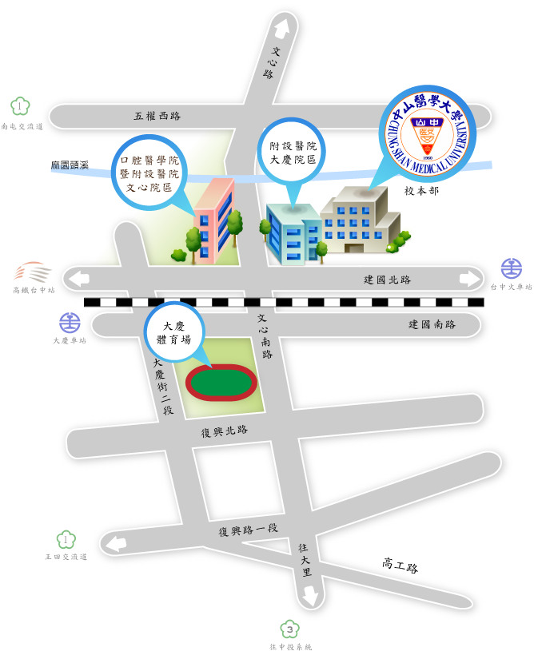
報到、
上課地點
為本校校門口，將由工作人員每日親自接送參加營隊的小朋友。
停車場資訊
停車場入口請由本校校門口進入即可。
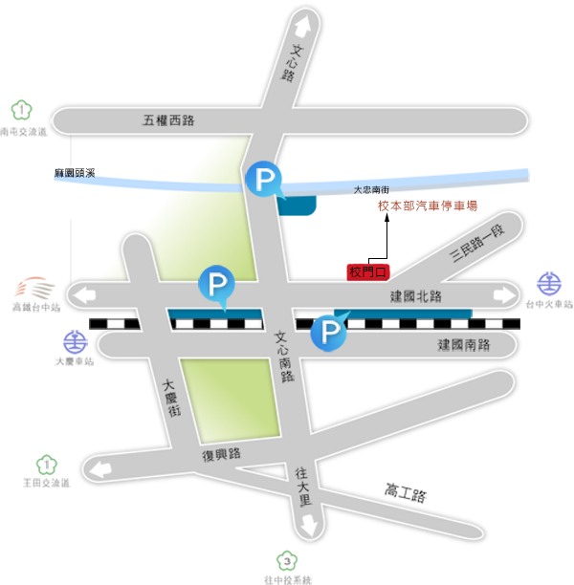
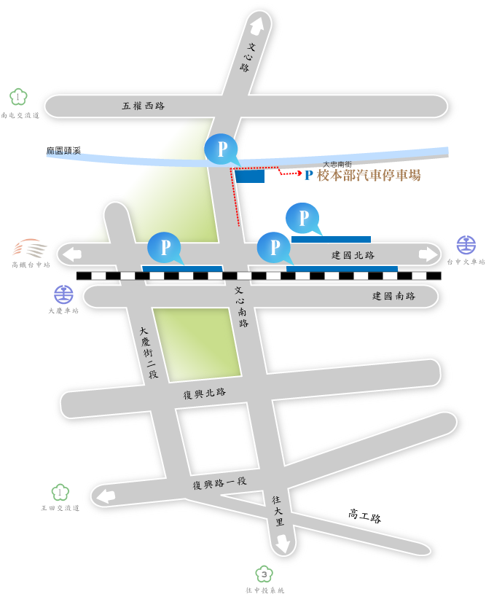 本符號表示之停車場為私人經營停車場，需付費停車
乘 車 資 訊
自行開車+GPS座標
- 經由國道一號高速公路(南屯交流道)
於南屯交流道下---> 接五權西路往台中市區方向直行--->遇文心南路右轉--->直行文心南路---> 文心路橋前左轉單行道大忠南街(麻園頭溪邊)--->右轉進入校本部停車場
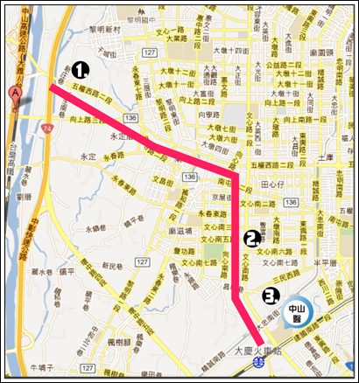
- 經國道一號高速公路(台中交流道)
於台中交流道下--->接中港路往台中市區方向直行 --->遇文心路右轉直行文心路(過南屯路即為文心南路) ---->文心路橋前左轉單行道大忠南街(麻園頭溪邊)--->右轉進入校本部停車場
- 經由國道三號高速公路
北上:接中投公路(3.5公里處)出口往台中、大里德芳路段下中投公路--->左轉文心南路往台中市--->直行文心南路(上文心橋)--->下橋後第一路口右轉大忠南街(麻園頭溪邊單行道)--->右轉進入校本部停車場
搭乘高鐵:台中烏日高鐵站
1. 轉乘高鐵免費接駁專車或85號公車，於中山醫學大學(口腔醫學大樓)站下車，往建國北路(台中火車站方向)步行約5分鐘
2. 轉搭台鐵通勤電車往北至大慶車站下車，出站後左轉，請過平交道後右轉建國北路步行約6分鐘
搭乘台鐵:台中火車站或台中大慶車站
1. 至台中火車者，需轉搭台鐵通勤電車往北至大慶火車站下車，出站後左轉，請過平交道後右轉建國北路步行約6分鐘
搭乘公車(可刷悠遊卡、台灣通上下車)
1. 搭乘統聯客運公車73號、85號於醫學大學站下車。
2. 搭乘統聯客運公車79號於大慶車站下車。
搭乘計程車
1. 搭乘計程車(告訴司機建國北路直走中山醫學大學，車程約5~8分鐘)。

